Napoleon und Europa

„Gegen wechselnde gegnerische Koalitionen errang Frankreich einen Sieg nach dem anderen. Bis 1802 hatte es Belgien, das Rheinland und Teile Norditaliens seinem Staatsgebiet einverleibt. Das restliche Nord- und Mittelitalien, die Niederlande und die Schweiz waren von ihm abhängig. Die besetzten Gebiete wurden wirtschaftlich ausgebeutet. Aber gleichzeitig übertrug man auch die Ergebnisse der Revolution auf sie. Die Säkularisation wurde in ihnen durchgeführt, die Feudalordnung abgeschafft, bürgerliches Recht und parlamentarische Mitbestimmungsorgane etabliert.“

Aus: Nonn, Christoph, Das 19. und 20. Jahrhundert, Paderborn 2007, S. 114.

- Seht euch zunächst die Sequenz „Kampf gegen Napoleon“ an. Lest dann den wissenschaftlichen Text im Kasten aufmerksam durch.

- Erarbeitet zusammen mit eurem Banknachbarn die wichtigsten Folgen der Napoleonischen Kriege, die im Text vom Autor genannt werden. Denkt auch an die Fakten aus dem Film.

- Überlegt, was Napoleons Herrschaft für die Menschen in den betroffenen Ländern bedeutete und begründet eure Meinung.

- In zahlreichen Schlachten baut Napoleon seine Herrschaft weiter aus, bis 1812 die Wende kommt.

  - Erstellt eine Zeitleiste mit ausgewählten bedeutenden Napoleonischen Feldzügen. Der Film und euer Schulbuch helfen euch dabei.

  - Verfasst eine kurze Übersicht mit den wichtigsten Fakten zu den einzelnen Schlachten. Eine interaktive Karte in der Produktion bietet euch zusätzliche Informationen zu den Feldzügen.

ZEITLEISTE

1805
Schlacht bei Austerlitz

Infos

…

Europa unter französischer Vorherrschaft (1812)
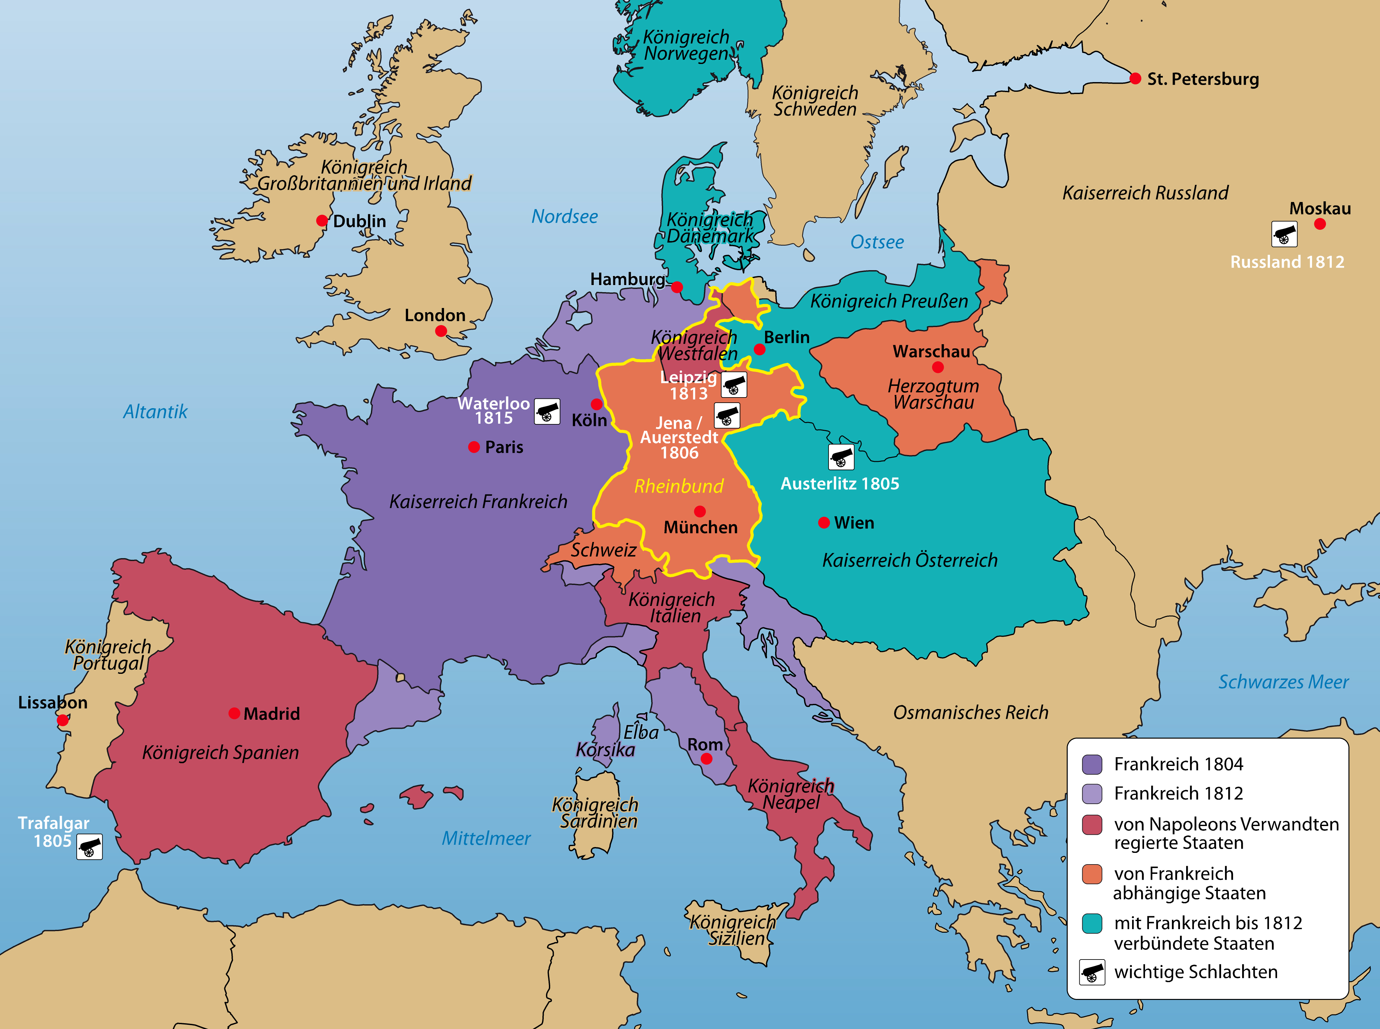
© FWU

- Die Napoleonischen Kriege haben die politische Karte Europas verändert. Seht euch zunächst die Sequenz „Kampf gegen Napoleon“ an. Verfolgt nun mithilfe des bisher über die Napoleonischen Kriege Gelernten die territorialen Veränderungen in Europa bis 1812 in der Karte nach. Die Karte findet ihr in der Produktion auch interaktiv zum Anklicken.

